Državni stručni skup: „Erasmus+ za profesionalni razvoj učitelja - prva konferencija Agencije za odgoj i obrazovanje kao koordinatora akreditiranog Erasmus konzorcija za mobilnost", Zagreb/online 4. i 5. srpnja 2024.

II. DIO
Za evaluaciju skupa korišten je uobičajeni upitnik za evaluaciju stručnih usavršavanja u organizaciji Agencije za odgoj i obrazovanje, a kao oblik vrednovanja korištena je Linkertova skala s pet stupnjeva (opisivači korišteni u skali bili su u rasponu od izrazito slabo do izvrsno). Na skupu je sudjelovalo više od 500 odgojno-obrazovnih radnika, a evaluaciji skupa pristupilo je njih 306. Prosječne ocjene evaluacije vrlo su visoke.
Struktura sudionika prema ispunjenoj evaluaciji:
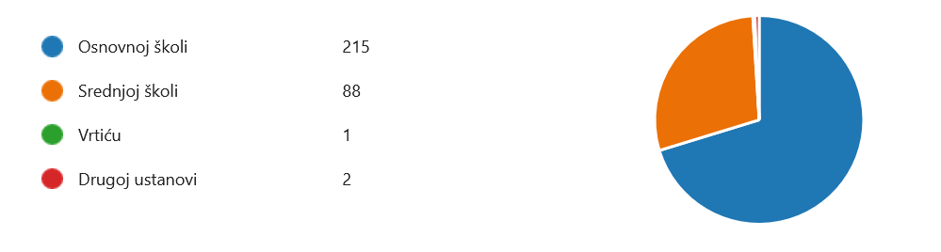
Sudionici su bili vrlo zadovoljni organizacijom i skupom u cjelini što pokazuje i visoka prosječna ocjena 4.7.
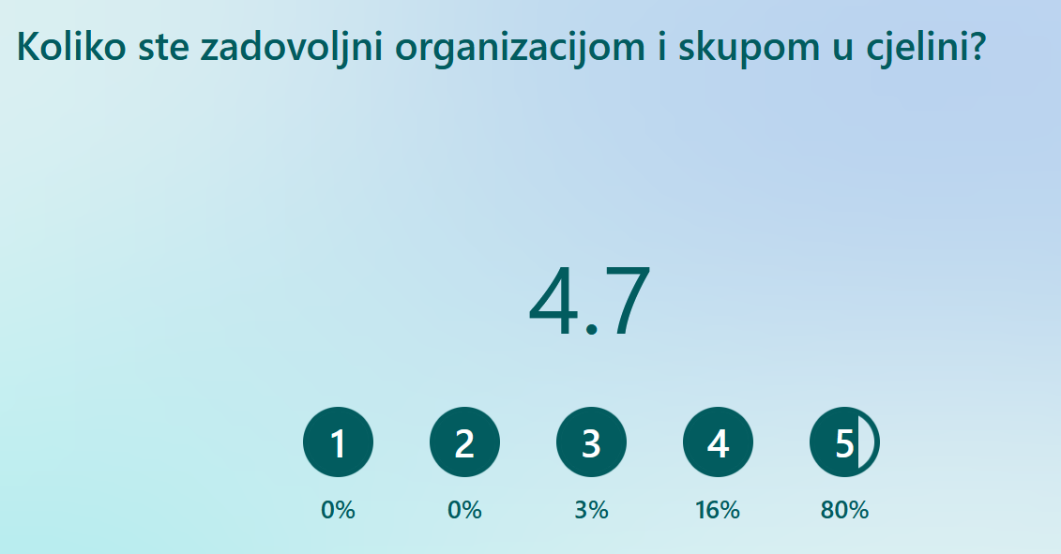

Zanimljivo je istaknuti da 50% sudionika nije do sada sudjelovalo u nekoj Erasmus mobilnosti.
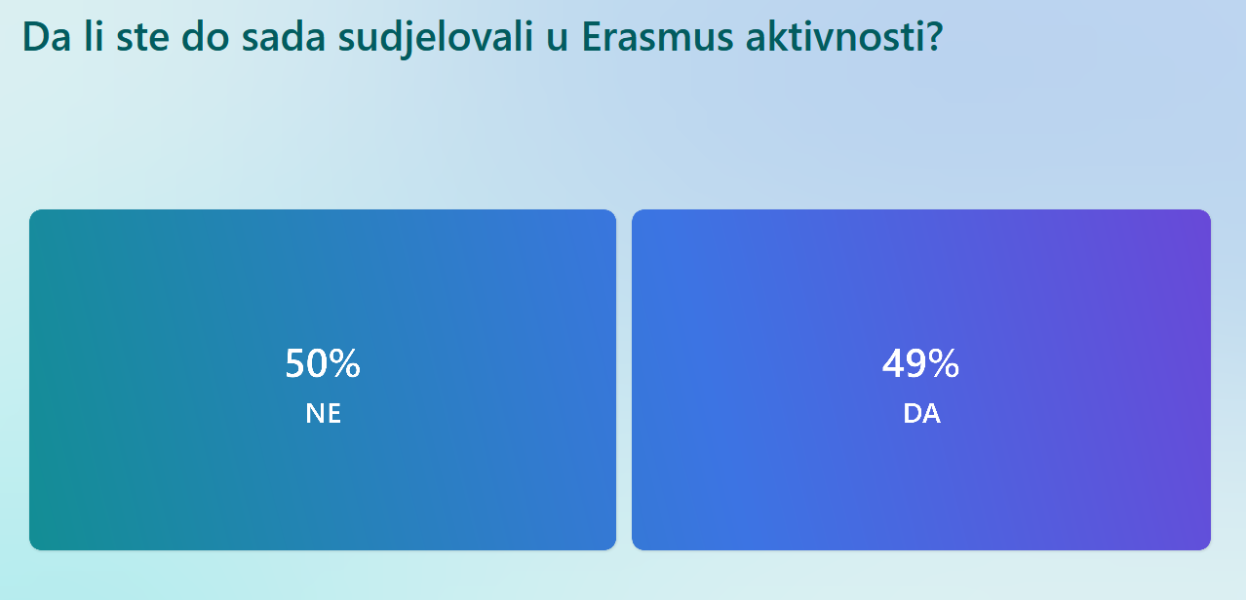 Korisnost informacija dobivenih na skupu također je ocijenjena visokom prosječnom ocjenom 4.7.
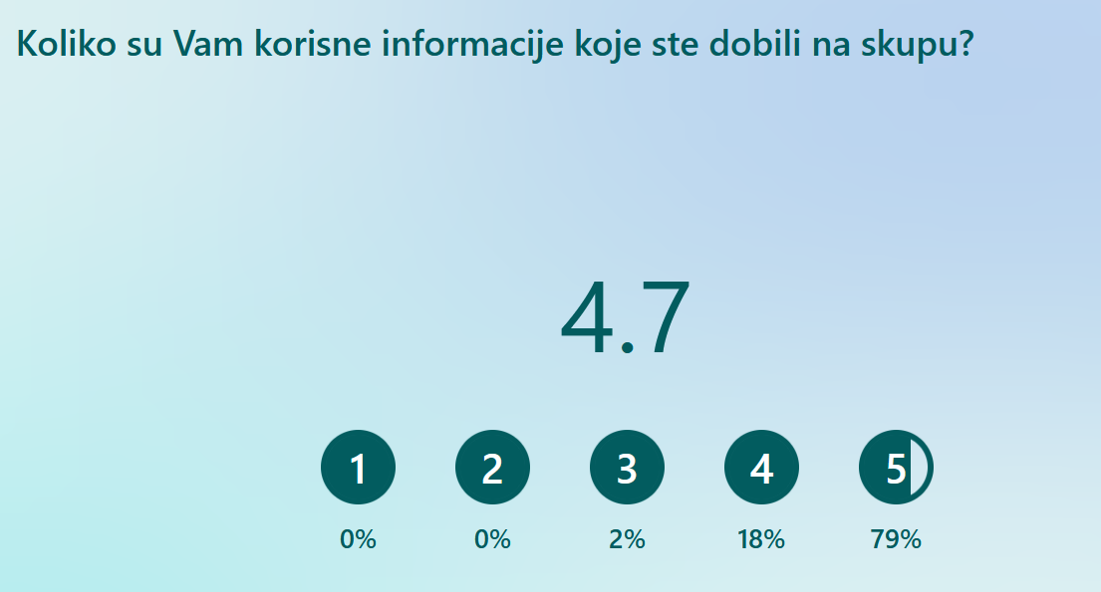

S obzirom na veliki broj sudionika koji do sada nisu sudjelovali u Erasmus programima, činjenica da je odgovor na pitanje da li se osjećaju nakon ovog skupa potaknuti na sudjelovanje u Erasmus programu vrlo pozitivan, smatramo da je uvelike ispunjen jedan od osnovnih ciljeva ovog skupa.
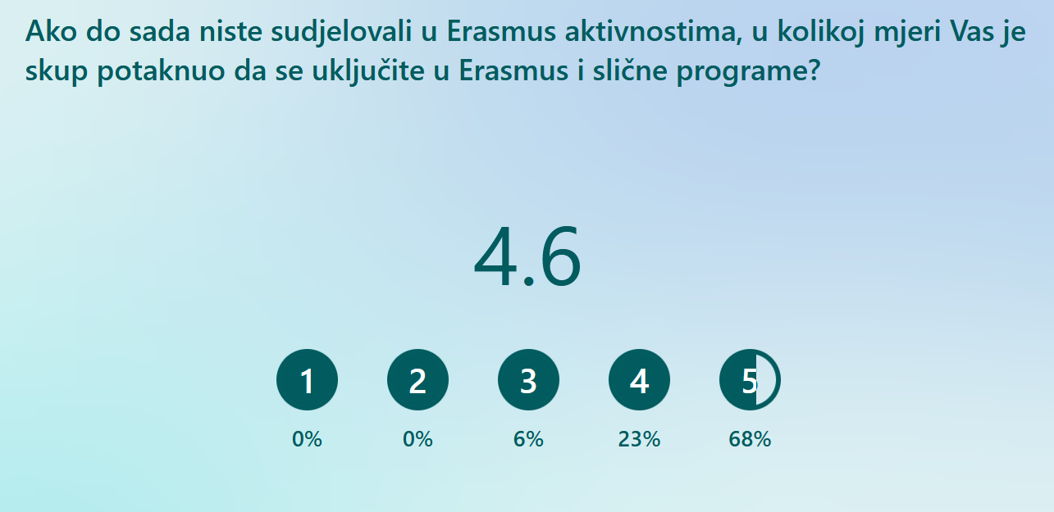

Za kraj Donosimo i nekoliko komentara sudionika skupa. Naravno bilo je i negativnih komentara, ali ističemo one koji su prepoznali cilj ovoga državnog skupa:
Sve viđeno, kao i primjeri dobre prakse, panel diskusija su bili izvrsni i od pomoći!
Razmjena iskustva i pojašnjenje pojedinih stavki.
Da se ovakvi skupovi redovno ponavljaju kako bismo mogli pratiti događaje i novosti vezane
World cafe je odlična ideja. Povežu se ljudi jer su intimnije grupe i lakše je razmijeniti iskustva
Možda Erasmus radionice s konkretnim rezultatima
Osnivanje radnog mjesta Erasmus koordinatora ili uvrštavanje rada na Erasmus projektima u satnicu (osnovni dio satnice, ne kao INA)
Dobivene su nove brojene ideje kako nešto implementirati u nastavu zahvaljujući brojnim primjerima iz prakse. Izvrstan stručni skup, izvrsni izlagači i predavači. Svaka čast.
Iako je sve bilo zaista odlično, najviše sam se saživjela s panel raspravom na kraju. Voljela bih nagodinu uživo sudjelovati iako je hvalevrijedno što smo imali mogućnost biti s vama i ovako virtualno.
Podrška ravnatelja je ključna, kao i suradljivost nastavnog i nenastavnog osoblja. Ovo nije posao za jednog čovjeka.
Trebalo bi organizirati još takvih skupova. Ja sam nova ŽSV voditeljica i nisam puno toga do ovoga skupa znala, a jako sam zainteresirana za Erasmus projekte, ali nikad nisam znala od kuda početi. Hvala vam na dobivenim informacijama.
Mogu izdvojiti jednu temu INKLUZIJA (Isti, a različiti) jer će mi jako pomoći. I meni i mojem timu koji smo na tragu sličnoga. Do sad nismo bili uključeni u projekte Erasmusa tako da je ovaj skup više nego odličan poklon za mene i moje kolege. Hvala.
Zahvaljujem na vrlo informativnom i zanimljivom skupu. Organizacija je sjajna. Drago mi je što je konferencija organizirana online jer bih inače morala putovati u Zagreb. Još jednom zahvaljujem na sjajnoj konferenciji.
Teško je izdvojiti jer je bilo puno korisnih savjeta kako se uključiti u Erasmus+, od linkova za edukacije, kontakata, do konkretnih upućivanja u rad (kako pisati ishode, ciljeve, od kud uopće krenuti). Hvala na edukaciji uz zaključak da ništa nije nemoguće ni teško ako postoji želja za radom, učenjem i napretkom.
Sve pohvale za organizaciju skupa. U 12 godina koliko se bavim Erasmusom bila sam na puno skupova i edukacije te sam stoga krivo pretpostavila da ću malo toga s ovog skupa uspjeti osobno iskoristiti. Na kraju sam zabilježila dosta ideja i kontakata i uživala sam u zanimljivim predstavljanjima raznih projekata. Također, metoda World caféa je bila pun pogodak. Neke stvari smo ponovili i utvrdili, ali smo imali priliku malo čuti ostale kolege i u neformalnom okruženju razmijeniti iskustva.
Odličan primjer dobre prakse, poticanja pozitivne klime, ozračja, suradnje i moralnih vrijednosti kroz europske projekte. Izvrsno je što ste i nama koji nikad nismo sudjelovali u Erasmus programima objasnili osnovne korake pristupa. Pokazali ste nam i dobre i loše strane, a najviše pozitivnih i vrijednih primjera od vrtića do srednjeg obrazovanja.

